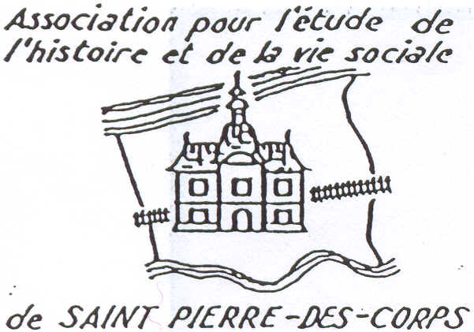

**Notice biographique de Gabriel PERI**

[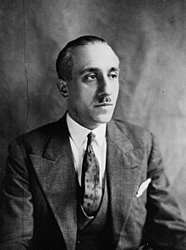](https://commons.wikimedia.org/wiki/File:Gabriel_P%C3%A9ri_1932.jpg?uselang=fr).

Gabriel Péri est né le 9 février 1902 à Toulon dans une famille corse. Il fait de brillantes études à Marseille. Son engagement en politique est très précoce : d’abord militant aux Jeunesses Socialistes en 1917, en 1920 il devient secrétaire régional des Jeunesses Communistes puis responsable national de son journal *L’Avant-Garde*. Emprisonné 3 mois en 1924 pour avoir dénoncé l’occupation militaire française de la Ruhr, il prend ensuite en charge la rubrique « politique étrangère » de l’*Humanité*, fonction qu’il occupera sans discontinuer jusqu’en 1939. Il est très tôt membre de la direction du PCF, et élu député en 1932.

Réélu en 1936 à Argenteuil, il est de ceux qui mettront en œuvre avec succès la politique de Front Populaire. Membre, puis vice-président de la commission des affaires étrangères, il y déploie une activité qui en fait un des orateurs les plus écoutés de la Chambre des députés. À son retour d’Espagne en août 1936, il s’oppose à la politique de non-intervention adoptée par le gouvernement Blum et continue, par ses interventions, à défendre une politique étrangère d’opposition résolue au fascisme international, notamment aux visées annexionnistes d’Hitler sur la Tchécoslovaquie. Devant les députés, il fustigera les *Accords de Munich* d’octobre 1938 : « Vous avez accompli quelque chose de plus grave, vous avez tué cet élément de la force des démocraties, la confiance des peuples. Vous venez de démontrer au monde qu’il est imprudent et dangereux d’être l’ami de la France. »

Profondément antifasciste, G.Péri est très affecté par l’annonce surprise du pacte de non-agression germano-soviétique et la nouvelle ligne politique adoptée par le PCF, devenu clandestin depuis son interdiction. Il réussit à échapper à l’arrestation le 8 octobre 1939 mais, comme les autres députés PCF, il est déchu de son mandat le 21 janvier 1940 et lourdement condamné par contumace le 3 avril 1940 par le Tribunal militaire. Devenu militant de l’ombre, il continue à publier des articles dans l’*Humanité* clandestine. Arrêté par la Police française le 18 mai 1941 (dénonciation ? défaillance de la sécurité ? les deux ?), quelques jours après Jean Catelas, G.Péri est transféré de la prison de la Santé à celle du Cherche-Midi placée sous contrôle allemand. Considéré comme otage par les Allemands qui entendent répondre aux attentats menés le PCF et qui s’intensifient depuis l’attaque de l’URSS par Hitler, G.Péri fera partie des 92 otages fusillés au fort du Mont-Valérien le 15 décembre 1941.

G.Péri aura assumé jusqu’au bout son rôle d’intellectuel engagé au service d’un parti ouvrier. Décoré à titre posthume de la Médaille de la Résistance par le général de Gaulle, il sera déclaré « Mort pour la France ». Le 1er septembre 1944, dès sa 1ère séance, le conseil municipal, nommé par le Comité Départemental de Libération, décidera, afin de « perpétuer le souvenir des patriotes fusillés par l’ennemi », que désormais la rue de la Noue porterait le nom de Pierre Sémard, celle de Bel-Air celui de Gabriel Péri.